***NEWS RELEASE***　　　　　　　　国土交通省 神戸運輸監理部

海事振興部

令和６年１２月５日資料配布



こうべぇ

練習船 元船長が海の魅力を語る

神戸市内の中学校で出前授業を実施

～船員の魅力、神戸港の重要性を知ってほしい～

神戸運輸監理部では、将来海事分野における人材の確保・育成を目指し、小中学生を対象に「海」「船」「港」への理解を深め、興味を持ち親しんでもらうことを目的とした出前授業を実施しています。

１１月２９日（金）に神戸市内の中学校で出前授業を行いました。

総合学習の一環として、プロの仕事について学ぶ講義「Meet the Professional※」を実施している神戸市立井吹台中学校から講師のご依頼をいただき出前授業を行いました。

当日は、練習船の元船長が船の役割、船員の仕事における魅力を、また日本では原料や食料など様々な物資の輸出入に船が使われ、神戸港が私たちの暮らしにとても重要な役割を担っていることなどについて、生徒との対話を通じてクイズを交えながら進めました。

冒頭、船乗りを目指した経緯、学生時代のことなどに触れ、中学校生活と友達を大切にしてほしいとの思いを伝えました。

続いて、プロとしての船員の仕事や神戸港について語るにつれて、生徒からは「生々しいことですが、船員のお給料はどのぐらい」と正直な質問が。また「もてますか」の質問には「制服は格好が良いですし、確かにもてます。」との回答に生徒は興味津々でした。

最後には、生徒代表から「神戸市内で働く人のうち約４人に１人が神戸港に関わっていること、小麦がばら積みで神戸港に船で運ばれてくることなどを知ることができ勉強になった。」と感謝の言葉もいただき、海や船員に対する興味を持ってもらえた様子を伺うことができました。

　神戸運輸監理部では、神戸港の重要な役割や魅力、港や船などの海事産業において働く方々についてお伝えすることで、身近に感じてもらい、より興味を持ってもらえるような取り組みを今後も実施して参ります。

◆日時：令和６年１１月２９日(金) １３：１０～１４：００

◆対象：神戸市立井吹台中学校２年生（計３１５名）

◆内容：船の役割、船員の仕事の魅力、神戸港の重要性について等

◆講師：神戸運輸監理部　海事振興部長　岡村　知則

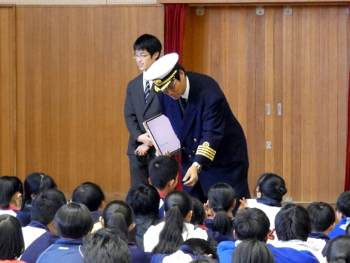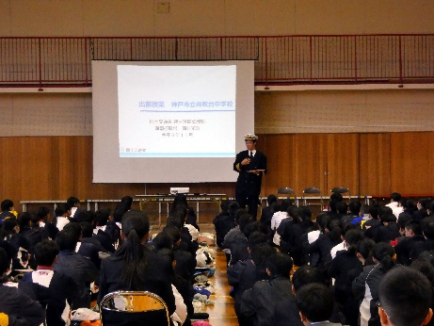

* Meet the Professionalとは

神戸市立井吹台中学校が、総合学習の一環で、その職の専門家を講師として招き、プロの仕事について学習。

これまでの講師：税理士、アナウンサー等

|  |  |  |
| --- | --- | --- |
| 配布先 |  | 問い合わせ先 |
| 神戸海運記者クラブ | 神戸運輸監理部　海事振興部　船員労政課  担当：中江  電話：０７８－３２１－３１４９（直通） |